NOVEDADES HTML5

<hgroup>
Este elemento no tiene excesivo secreto, si nos fijamos en la documentación es simple y su única función es agrupar uno o más elementos de <h1> a <h6>, siempre que semánticamente valga la pena.
Es más, no hay demasiadas webs que lo utilicen por norma, pero hay que crecer en el uso de elementos semánticos, como en nuestro lenguaje cotidiano intentamos crecer día a día, y hablar más correctamente, con html tiene que suceder lo mismo, debemos “hablar” mejor ;-)

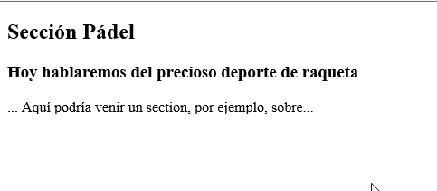

<html lang="es">
<head>
<meta charset="utf-8" />
<title>Titulo</title>
</head>
<body>

<hgroup>
<h2>
Sección Pádel
</h2>
<h3>
Hoy hablaremos del precioso deporte de raqueta
</h3>
</hgroup>
... Aquí podría venir un section, por ejemplo, sobre...
</body>
</html>

<figure> y <figcaption>

<figure> está principalmente pensado para utilizar junto a <figcaption> y en resumen, es para diagramas, ilustraciones, fotos (sería perfecto, por ejemplo, para grandes fragmentos de código en blogs de programación).
<figcaption> es opcional, y podemos ponerlo antes o después de la imagen en cuestión, es algo así como el “pie de foto”.

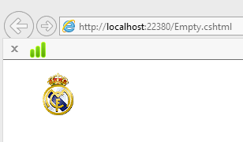

<!DOCTYPE html>
<html lang="es">
<head>
<meta charset="utf-8" />
<title>Titulo</title>
</head>
<body>

<figure>
<img src="imagenes/realma.gif" alt="Real Madrid">
</figure>

</body>
</html>

Usando <figcaption> dentro.

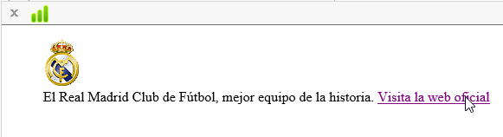

<!DOCTYPE html>
<html lang="es">
<head>
<meta charset="utf-8" />
<title>Titulo</title>
</head>
<body>

<figure>
<img src="imagenes/realma.gif" alt="Real Madrid"/>

<figcaption>
El Real Madrid Club de Fútbol, mejor equipo de la historia.
<a href="http://www.realmadrid.com">Visita la web oficial</a>
</figcaption>
</figure>
</body>
</html>

También podríamos ponerlo antes de la imagen, o podríamos utilizar más de una imagen, y poner varias con un mismo <figcaption> dentro.

<mark> y <progress>

<mark> Representa una extensión de texto marcado o resaltado para fines de referencia.
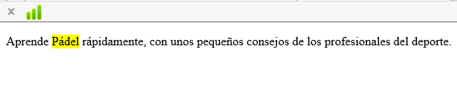
<!DOCTYPE html>
<html lang="es">
<head>
<meta charset="utf-8" />
<title>Titulo</title>
</head>
<body>
<p>
Aprende <mark>Pádel</mark> rápidamente, con unos pequeños consejos de los profesionales del deporte.
</p>
</body>
</html>

<progress> Dibuja una barra de progreso, como las típicas barras que te van indicando el tiempo que llevan ejecutándose y el que falta por terminar… Por ejemplo, descargando un archivo de algún servidor.

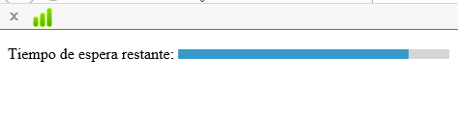
<!DOCTYPE html>
<html lang="es">
<head>
<meta charset="utf-8" />
<title>Titulo</title>
</head>
<body>
<p>
Tiempo de espera restante: <progress max="100" value="85"></progress>
</p>

</body>
</html>
<progress> es un elemento perfecto para ir cambiando mediante javascript el atributo “value”,

input, placeholder, email, url, date, autofocus, required
<input> de HTML, es una etiqueta mediante la cual pasamos datos a través de un formulario <form>.

<!DOCTYPE html>
<html lang="es">
<head>
<meta charset="utf-8" />
<title>Titulo</title>
</head>
<body>
<form action="" method="">

<fieldset>
<legend>Datos</legend>
<input type="text" placeholder="Tu nombre" name="nombre" required autofocus>
<input type="email" placeholder="Correo electrónico" name="email" required>
<input type="url" placeholder="Tu web" name="url">
<input type="date" name="fecha">
<input type="submit" value="Enviar">
</fieldset>
</form>

</body>
</html>
Novedades en los controles form:
- El atributo “placeholder” es un texto que se pone sobre el input, una vez haces focus sobre él, se quita, y si no pones nada en el interior del input, al quitar el foco sobre el mismo, vuelve a aparecer ese texto…
- El atributo “required”, hace que al realizar submit el formulario, no lo envíe si no está rellenado, y te avise mediante una alerta.
- El atributo “autofocus”, hace que nada más cargar la página, el cursor se sitúe en ese input.
- El atrituto “type = email”, obliga a que sea una dirección de email correcta.
- El atrituto “type = url”, obliga a que sea una dirección web correcta.
- El atrituto “type = date”, te despliega opciones de fecha.

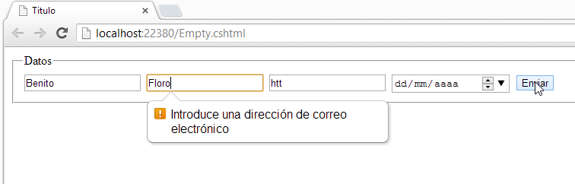
NOTA: IE todavía no reconoce todos los controles.

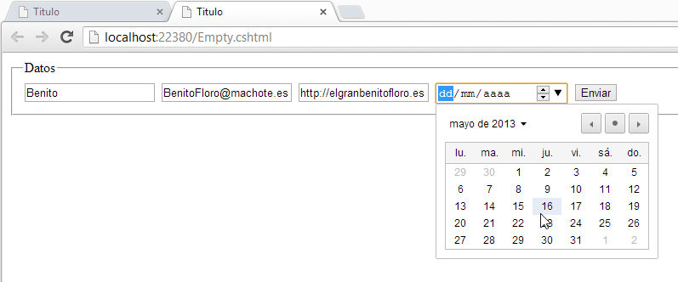

Input type=”range”

Con “range” obtenemos algo similar a la barra de progress que hemos comentado pero esta vez, el valor lo escoge el usuario, es decir, con su interacción selecciona el rango que desea (y que se le permite).

<!DOCTYPE html>
<html lang="es">
<head>

<title>Titulo</title>
</head>
<body>
<form action="" method="">
<fieldset>
<legend>Datos</legend>
<input id="range" type="range" min="1" max="201" value="5" step="50">
<input type="button" onclick="alert(document.getElementById('range').value);" value="Testear">
</fieldset>
</form>
</body>
</html>

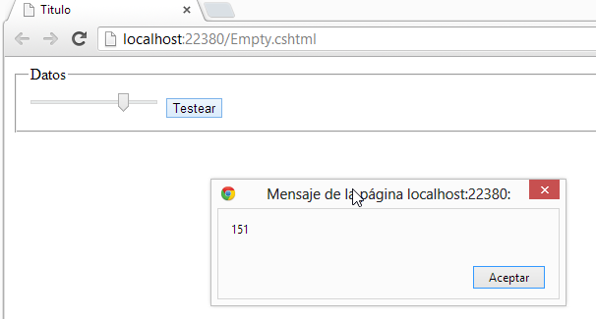

NOTA: WEB DONDE PODEMOS VER QUE PARTE FUNCIONA CON LOS DIFERENTES NAVEGADORES:
http://caniuse.com/

DataList

Podríamos decir, para simplificar mucho, que es como un <select>, pero en lugar de seleccionar en primera instancia la opción, puedes ir escribiéndola y te va presentando las posibles opciones.
Por tanto, con html5 simplificamos el uso de scripts, ya que, todos los que son más comunes ya vendrán nativamente en los navegadores con html5, y así evitamos el uso de tanto scripts.
<!DOCTYPE html>
<html lang="es">
<head>

<title>Titulo</title>
</head>
<body>
<form>
<fieldset>
<legend>Probando los datalist</legend>
<label>Busca en la agenda:
<input type="text" name="agenda" list="agenda" />
<datalist id="agenda">
<option value="Angelina">
<option value="Jose">
<option value="Rosa">
<option value="Juan Antonio">
<option value="Jorge">
</datalist>
</label>
</fieldset>
</form>
</body>
</html>

